Devoir final 1

Wensky LOUIS-JEAN

2022-06-01

Dans le cadre de ce devoir final, nous allons utiliser les donnees du fichier des aggregats monetaires de la BRH.

Dans un premier temps, nous avons proceder a une manipulation des donnees:

* filtrer les colonnes a partir d’Octobre 1990 jusqu’au dernier mois de disponibilite des donnees, i.e. Octobre 2021.
* Effacer les lignes et colonnes non necessaires
* Selectionner quatre variables (ou colonnes): l’aggregat monetaire M3, le taux de change, les réserves nettes de changes BRH avec dépôts des BCMs (millions de dollars US) et les Réserves nettes de change du système bancaire (millions de dollars US)

De ces quatre variables, il nous a été demandé de:

* choisir trois variables et vérifier si elles sont stationnaires en niveau ou en différence premiere ou deuxieme
* vérifier les sens de la causalité, au sens de Granger, entre ces trois variables
* réaliser une regression linéaire tenant compte des résultats des tests de causalité

# 1.A Choix des variables

Nous avions décidé de faire les analyses aves les variables suivantes:

* Taux de change
* M3
* Réserves nettes de change de la BRH avec dépots des BCMs

# 1.B Test de stationnarité ou Augmented Dickey-Fuller test

A time series is said to be “stationary” if it has no trend, exhibits constant variance over time, and has a constant autocorrelation structure over time.

One way to test whether a time series is stationary is to perform an augmented Dickey-Fuller test, which uses the following null and alternative hypotheses:

$H_{0}$: The time series is non-stationary. In other words, it has some time-dependent structure and does not have constant variance over time.

$H_{A}$: The time series is stationary.

To perform an augmented Dickey-Fuller test, we can use the adf.test() function from the tseries library.

Source: <https://www.statology.org/dickey-fuller-test-in-r/>

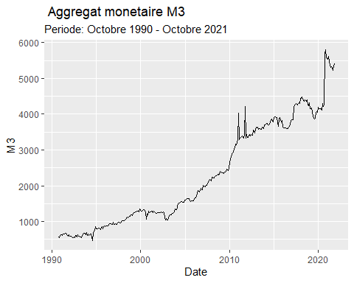

##   
## Augmented Dickey-Fuller Test  
##   
## data: agregatsmon.data3$M3  
## Dickey-Fuller = -2.2725, Lag order = 7, p-value = 0.462  
## alternative hypothesis: stationary

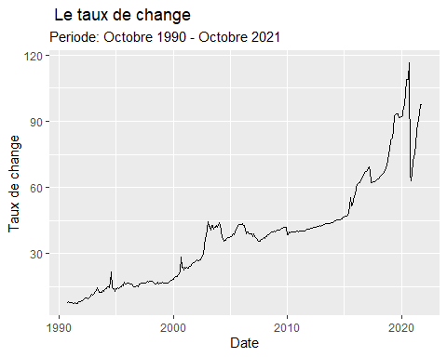

##   
## Augmented Dickey-Fuller Test  
##   
## data: agregatsmon.data3$taux_change  
## Dickey-Fuller = -1.8515, Lag order = 7, p-value = 0.6397  
## alternative hypothesis: stationary

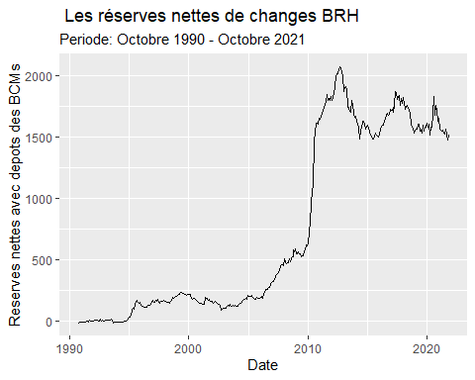

##   
## Augmented Dickey-Fuller Test  
##   
## data: agregatsmon.data3$reserves_depot  
## Dickey-Fuller = -1.9227, Lag order = 7, p-value = 0.6097  
## alternative hypothesis: stationary

Avec une p-value plus grande que le taux d’erreur de 5%, il n’y a pas d’assez de preuves pour rejetter l’hypothese nulle de non-stationnarite des trois variables. Les variables sont donc non-stationnaires en niveau.

Ce qui est verifiable a partir des graphes de la serie temporelle desdites variables. En effet, on peut observer une grande variation de chaque variable sur la periode etudiee, i.e. Octobre 1990 a Octobre 2021.

# 1.C Test de stationnarite en difference

A concept that is closely related to stationarity is order of integration, which is how many times we need to difference a series until it becomes stationary.

A series is I(0), that is, integrated of order 0 if it is already stationary (it is stationary in levels, not in differences); a series is I(1) if it is nonstationary in levels, but stationary in its first differences.

source: <https://bookdown.org/ccolonescu/RPoE4/time-series-nonstationarity.html>

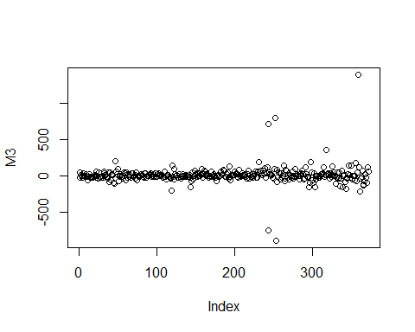

##   
## Augmented Dickey-Fuller Test  
##   
## data: a  
## Dickey-Fuller = -12.665, Lag order = 2, p-value = 0.01  
## alternative hypothesis: stationary

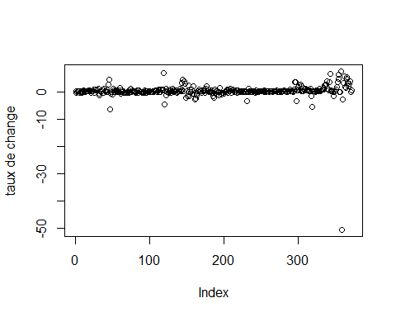

##   
## Augmented Dickey-Fuller Test  
##   
## data: b  
## Dickey-Fuller = -11.463, Lag order = 2, p-value = 0.01  
## alternative hypothesis: stationary

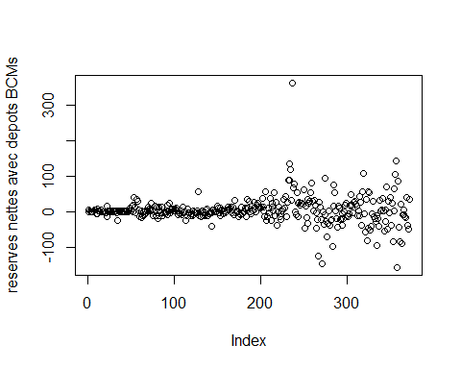

##   
## Augmented Dickey-Fuller Test  
##   
## data: c  
## Dickey-Fuller = -7.5663, Lag order = 2, p-value = 0.01  
## alternative hypothesis: stationary

Les p-value sont tous inferieures au risque $α$ = 0.05, par consequent on rejette l’hypothese nulle de non-stationnarite en difference. Les trois variables sont donc stationnaires en difference premiere ou deuxieme.

Cette conclusion est verifiable par les graphes. On peut observer la converge des points pour chaque variable, moins de variation donc une stationnarite.

# 2. Test de causalite, au sens de Granger

Granger-Causality Test in R, The Granger Causality test is used to examine if one time series may be used to forecast another.

Null Hypothesis (H0):

Time series X does not cause time series Y to Granger-cause itself.

Alternative Hypothesis (H1):

Time series X cause time series Y to Granger-cause itself.

Knowing the value of a time series X at a given lag is valuable for forecasting the value of a time series Y at a later time period is referred to as “Granger-causes.”

This test generates an F test statistic along with a p-value.

We can reject the null hypothesis and infer that time series X Granger causes time series Y if the p-value is less than a particular significance level (e.g. =.05).

In R, we may use the grangertest() function from the lmtest package to perform a Granger-Causality test, which has the following syntax:

grangertest(X, Y, order = 1)

where:

X: This is the very first time series.

Y: The second set of the time series

order: In the first time series, the number of lags to utilize. The default value is 1.

Source: <https://www.r-bloggers.com/2021/11/granger-causality-test-in-r-with-example/>

## Granger causality test  
##   
## Model 1: M3 ~ Lags(M3, 1:1) + Lags(taux_change, 1:1)  
## Model 2: M3 ~ Lags(M3, 1:1)  
## Res.Df Df F Pr(>F)   
## 1 369   
## 2 370 -1 17.192 4.195e-05 ***  
## ---  
## Signif. codes: 0 '***' 0.001 '**' 0.01 '*' 0.05 '.' 0.1 ' ' 1

## Granger causality test  
##   
## Model 1: M3 ~ Lags(M3, 1:2) + Lags(taux_change, 1:2)  
## Model 2: M3 ~ Lags(M3, 1:2)  
## Res.Df Df F Pr(>F)   
## 1 366   
## 2 368 -2 12.922 3.778e-06 ***  
## ---  
## Signif. codes: 0 '***' 0.001 '**' 0.01 '*' 0.05 '.' 0.1 ' ' 1

Avec des p-value < $α$ = 0.05, on rejette l’hypothese nulle de non-causalite au sens de Granger. On peut donc inferer que connaitre les valeurs du taux de change est utile pour prevoir les valeurs futures de l’aggregat monetaire M3, tant avec une serie decalee d’ordre 1ere que 2eme.

## Granger causality test  
##   
## Model 1: reserves_depot ~ Lags(reserves_depot, 1:1) + Lags(taux_change, 1:1)  
## Model 2: reserves_depot ~ Lags(reserves_depot, 1:1)  
## Res.Df Df F Pr(>F)  
## 1 369   
## 2 370 -1 0.6778 0.4109

## Granger causality test  
##   
## Model 1: reserves_depot ~ Lags(reserves_depot, 1:2) + Lags(taux_change, 1:2)  
## Model 2: reserves_depot ~ Lags(reserves_depot, 1:2)  
## Res.Df Df F Pr(>F)  
## 1 366   
## 2 368 -2 1.0989 0.3343

Avec des p-value > $α$ = 0.05, il n’y a pas assez d’evidences pour rejetter l’hypothese nulle de non-causalite au sens de Granger. On peut donc inferer que connaitre les valeurs du taux de change n’est pas utile pour prevoir les valeurs futures des reserves nettes de la BRH avec depots des BCMs, tant avec une serie decalee d’ordre 1ere que 2eme.

# 2.B Granger-causality Test in Reverse

Despite the fact that the null hypothesis of the test was rejected, it’s possible that reverse causation is occurring. That example, it’s probable that changes in the values of Y are affecting changes in the values of X.

## Granger causality test  
##   
## Model 1: taux_change ~ Lags(taux_change, 1:1) + Lags(M3, 1:1)  
## Model 2: taux_change ~ Lags(taux_change, 1:1)  
## Res.Df Df F Pr(>F)   
## 1 369   
## 2 370 -1 9.1969 0.002596 **  
## ---  
## Signif. codes: 0 '***' 0.001 '**' 0.01 '*' 0.05 '.' 0.1 ' ' 1

## Granger causality test  
##   
## Model 1: taux_change ~ Lags(taux_change, 1:2) + Lags(M3, 1:2)  
## Model 2: taux_change ~ Lags(taux_change, 1:2)  
## Res.Df Df F Pr(>F)   
## 1 366   
## 2 368 -2 7.6264 0.0005689 ***  
## ---  
## Signif. codes: 0 '***' 0.001 '**' 0.01 '*' 0.05 '.' 0.1 ' ' 1

Avec des p-value < $α$ = 0.05, on rejette l’hypothese nulle de non-causalite au sens de Granger. On peut donc inferer que connaitre les valeurs de l’aggregat monetaire M3 est utile pour prevoir les valeurs futures du taux de change, tant avec une serie decalee d’ordre 1ere que 2eme.

## Granger causality test  
##   
## Model 1: taux_change ~ Lags(taux_change, 1:1) + Lags(reserves_depot, 1:1)  
## Model 2: taux_change ~ Lags(taux_change, 1:1)  
## Res.Df Df F Pr(>F)  
## 1 369   
## 2 370 -1 1.703 0.1927

## Granger causality test  
##   
## Model 1: taux_change ~ Lags(taux_change, 1:2) + Lags(reserves_depot, 1:2)  
## Model 2: taux_change ~ Lags(taux_change, 1:2)  
## Res.Df Df F Pr(>F)   
## 1 366   
## 2 368 -2 7.1105 0.0009342 ***  
## ---  
## Signif. codes: 0 '***' 0.001 '**' 0.01 '*' 0.05 '.' 0.1 ' ' 1

Avec une serie decalee d’ordre premiere, la p-value > $α$ = 0.05, il n’y a pas assez d’evidences pour rejetter l’hypothese nulle de non-causalite au sens de Granger. On peut donc inferer que connaitre les valeurs des reserves nettes de la BRH avec depots des BCMs n’est pas utile pour prevoir les valeurs futures du taux de change.

Par contre, avec une serie decalee d’ordre deuxieme, la p-value < $α$ = 0.05. On rejette l’hypothese nulle de non-causalite au sens de Granger. On peut donc inferer que connaitre les valeurs des reserves nettes de la BRH avec depots des BCMs est utile pour prevoir les valeurs futures du taux de change.

# 3. Regression lineaire en fonction des tests de causalite

On vient de voir que l’aggregat monetaire M3 est un excellent predicteur du taux de change, et inversement. D’un autre cote, les reserves nettes avec depots des BCMs n’est un bon predicteur qu’avec un decalage d’ordre deuxieme de la serie temporelle.

Par consequent, on va faire la regression lineaire uniquement avec les variables M3 et le taux de change.

## Estimate Std. Error t value Pr(>|t|)  
## (Intercept) 6.1736644 1.1241462821 5.491869 7.394538e-08  
## M3 0.0141749 0.0004182386 33.891897 1.208440e-115

D’ou:

taux de change estimee = 6.17 + 0.01 * M3